***Resumo***

*Habilidades*

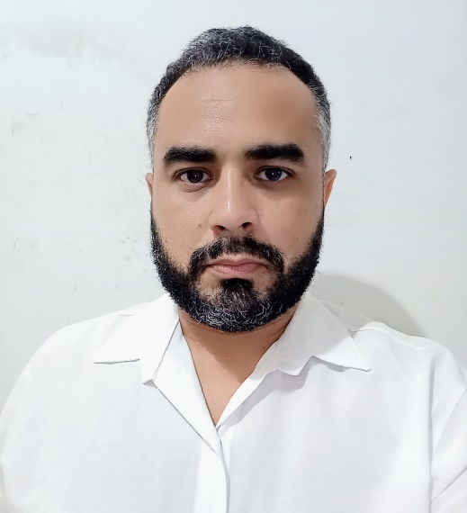

Atualmente, sou estudante do segundo período do curso de Análise e Desenvolvimento de Sistemas na renomada instituição de ensino superior CESAR SCHOOL. Nesse curso, tenho a oportunidade de aprofundar meus conhecimentos em diversas áreas da tecnologia da informação, adquirindo habilidades essenciais para o desenvolvimento de sistemas inovadores e eficientes.

Além disso, possuo formação técnica em Desenvolvimento de Software Delphi Pascoal e MySQL Server. Durante esse curso técnico, adquiri conhecimentos sólidos em programação utilizando a linguagem Delphi Pascoal, bem como habilidades com banco de dados MySQL Server. Essa formação técnica me proporcionou uma base sólida em desenvolvimento de software e gerenciamento de banco de dados, complementando minha educação acadêmica e preparando-me para os desafios do mercado de trabalho na área de tecnologia.

***Formação***

Estagiário na MOTOROLA/SA (2009) Desenvolvedor Delphi Pascoal

Durante meu estágio na MOTOROLA/SA, tive a oportunidade de atuar como desenvolvedor Delphi Pascoal. Nesse papel, fui responsável por contribuir para o desenvolvimento de soluções de software utilizando a linguagem de programação Delphi. Trabalhei em projetos que envolviam a criação e manutenção de aplicação e controle interno. Além disso, ganhei experiência significativa no manejamento do MySQL Server, realizando tarefas como inserção em bancos de dados, consultas complexas e otimização de desempenho. Essa experiência me proporcionou uma base sólida em desenvolvimento de software e habilidades em gerenciamento de banco de dados, que continuo a aplicar em minha carreira profissional.

***Experiência***

Estudante dedicado de Análise e Desenvolvimento de Software no segundo período, com sólidas habilidades em empatia, comunicação eficaz e adaptabilidade. Demonstra uma excelente lógica de programação e está sempre aberto a mudanças durante o curso de projetos. Pronto para absorver novos conhecimentos e contribuir de forma positiva para equipes de desenvolvimento de software.

* *Leitura*
* *Passeios em família*
* *Tocar violão*

*Hobies*

* *INGLES INTERMEDÁRIO*
* *BOA LEITURA*
* *CONVERSAÇÃO INICIAL*

*Idiomas*

* Facilidade no aprendizado
* Comunicativo
* Empatia
* Boa lógica de programação

*Habilidades*

(81)99788-1621

[aironvalentim@gmail.com](mailto:aironvalentim@gmail.com)

Recife PE

*Airon Valentim*